DB-HJ534 混合液微生物耗氧速率测定实验装置
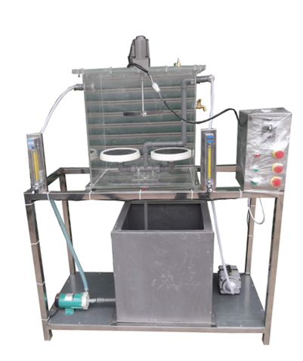

实验目的：
1.理解活性污泥的比耗氧速率、耗氧量的概念，以及它们相互之间的关系。
2.掌握测定污泥比耗氧速率的方法。
主要配置：
反应池、搅拌电机、水泵、水箱、空气泵、管道阀门、流量计、电控箱、不锈钢支架。
技术参数：
1.环境温度：5℃～40℃，电源 220V，功率200W。
2.反应池：尺寸550×400×500mm，优质有机玻璃材质，内装微孔曝气盘。
3.流量测量：转子流量计，液体流量计：LZB-10（16～160L/h），气体流量计：LZB-10（0.25～2.5m3/h）
4.水泵：采用低噪声无锈蚀环保型增压水泵，最高扬程：10m，额定流量：12L/min，功率：90W。
5.空气泵：电磁式空压机：功率105W，最大排气量85L/min。
6.电机：功率90W，带调速器。
7.水箱：尺寸500×400×500mm，优质PVC材质。
8.框架为304不锈钢材质，结构紧凑，外形美观，操作方便。
9.外形尺寸：800×500×1500mm，框架为可移动式设计，带脚轮及禁锢脚。

